五年级第二学期数学期中测试卷
一、填空题。(7题3分，其余每题2分，共21分)
1．能同时被2、3、5整除的最大两位数是( )，最小三位数是( )。
2．把一个体积是1.6 dm³的铁块放入一个装有水的正方体容器中，水面上升了4 cm，这个正方体容器的容积是( )L。
3．0.65里面有65个( )分之一，化成最简分数是( )。
4．一箱牛奶24盒，把这箱牛奶平均分给4个同学，每人分得这箱牛奶的( )，$\frac{3}{4}$箱是( )盒。
5．在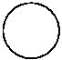里填上“＞”“＜”或“＝”。
3$\frac{1}{4}$$\frac{29}{8}$ 3$\frac{16}{7}$ $\frac{28}{84}$$\frac{1}{3}$ 3$\frac{17}{50}$3.35
6．一个数的最大因数是8，另一个数的最小倍数是10，这两个数的最小公倍数是( )。
7．1040 L＝( )m³ 560 cm³＝$\frac{（ ）}{（ ）}$ dm³
1.05 m³＝( )m³( )dm³
8．一个长方体，长、宽、高分别是8 cm、5 cm和4 cm，从中截去一个最大的正方体后，剩下的体积是( )。
9．一个几何体从正面和上面看到的图形都是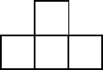，从左面看到的图形是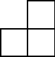，摆这个几何体需要( )个小正方体。
10．甲、乙两个数的最大公因数是8，最小公倍数是560，其中一个数是80，另一个数是( )。
二、判断题。(每题1分，共5分)
1．面积单位间的进率是100，体积单位间的进率是1000。 ( )
2．因为$\frac{5}{6}$比$\frac{3}{4}$大，所以$\frac{5}{6}$的分数单位大于$\frac{3}{4}$的分数单位。 ( )
3．正方体的棱长扩大为原来的3倍，表面积就扩大为原来的9倍，体积就扩大为原来的27倍。 ( )
4．一个立体图形从正面看是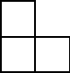，那么这个立体图形一定是由4个小正方体搭成的。 ( )
5．两个质数的和是偶数。 ( )
三、选择题。(每空2分，共16分)
1．要使72同时是2，3，5的倍数，共有( )种填法。
A．1 B．3
C．4 D．6
2．$\frac{4}{15}$的分子加上8，如果要使这个分数的大小不变，分母应该怎样变化？下列说法错误的是( )。
A．加上30 B．增加2倍
C．扩大为原来的3倍 D．加上8
3．一罐可乐的容量是( )。
A．355升 B．0.3米³
C．355毫升 D．355分米²
4．一张长方形纸，长7分米5厘米，宽6分米，把它剪成一块块相同的正方形。而且正方形边长为整厘米数。如果要使剪得的正方形面积最大，可以剪( )块。
A．5 B．4
C．9 D．20
5．从右面看是图①的有( )；从右面看是图②的有( )；从正面看是图①的有( )。
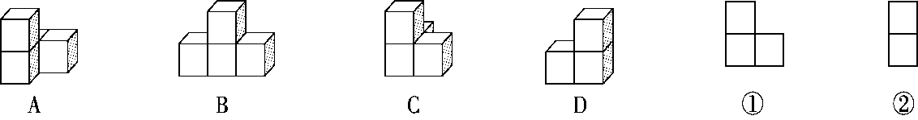
6．将一个正方体钢坯锻造成长方体，正方体和长方体相比，( )。
A．体积相等，表面积不相等 B．体积和表面积都不相等
C．表面积相等，体积不相等 D．体积相等，表面积也相等
四、按要求解题。(1，4题每题4分，其余每题6分，共20分)
1．约分，结果是假分数的要化成带分数。
$\frac{18}{15}$＝ $\frac{36}{40}$＝ $\frac{45}{75}$＝ $\frac{65}{52}$＝

2．通分。
$\frac{3}{4}$和$\frac{2}{5}$ $\frac{4}{9}$和$\frac{7}{18}$ $\frac{3}{8}$、$\frac{5}{12}$和$\frac{3}{16}$

3．排排队。
( )>( )>( )>( )>( )>( )
4．求下面图形的表面积和体积。(单位：dm)
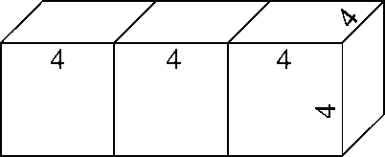

五、下面立体图形从上面、正面和左面看到的形状分别是什么？画一画。(6分)
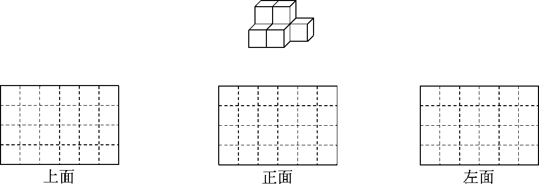
六、解决问题。(1题4分，2，3题每题5分，其余每题6分，共32分)
1．小船最初在南岸，先从南岸驶向北岸，再从北岸驶回南岸，不断往返。小船摆渡13次后，船在南岸还是北岸？为什么？摆渡100次后，船在南岸还是北岸？为什么？

2．学校篮球队有运动员45人，比足球队少15人，篮球队运动员人数是足球队运动员人数的几分之几？

3．可欣、佳玲和琪琪三人做一样的试卷，可欣用了0.75小时，佳玲用了$\frac{7}{12}$小时，琪琪用了40分钟。她们三人中谁做得最快？

4．幼儿园买来一些糖果，如果每位小朋友分4个或者分6个，都正好分完。这些糖果的颗数在130～140之间，幼儿园买来多少颗糖果？

5．一个长方体木块，长40 cm，宽35 cm，高20 cm。把它锯成大小相等的小正方体，不能有剩余，那么小正方体的棱长最长是多少厘米？能锯成多少块？

6．一个长方体(如下图)，如果高增加4 cm，就变成了棱长是10 cm的正方体。表面积和体积各增加了多少？
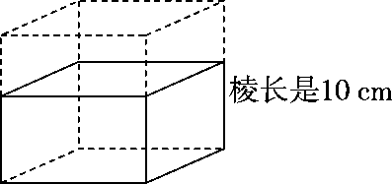

答案
一、1．90 120 2．8 3．百 $\frac{13}{20}$
4．$\frac{1}{4}$ 18 5．＜ ＞ ＝ ＜
6．40 7．1.04 $\frac{14}{25}$ 1 50 8．96 cm³
9．5 10．56
二、1．× 2．× 3．√ 4．× 5．×
三、1．C 2．D 3．C 4．D
5．AC BD AC 6．A
四、1．1$\frac{1}{5}$ $\frac{9}{10}$ $\frac{3}{5}$ 1$\frac{1}{4}$
2． $\frac{3}{4}$＝$\frac{15}{20}$，$\frac{2}{5}$＝$\frac{8}{20}$
$\frac{4}{9}$＝$\frac{8}{18}$，$\frac{7}{18}$＝$\frac{7}{18}$
$\frac{3}{8}$＝$\frac{18}{48}$，$\frac{5}{12}$＝$\frac{20}{48}$，$\frac{3}{16}$＝$\frac{9}{48}$
3．1.95＞1$\frac{3}{5}$＞$\frac{7}{8}$＞$\frac{3}{4}$＞0.7＞$\frac{19}{100}$
4．表面积：4×4×2＋4×3×4×4＝224(dm²)
体积：4×3×4×4＝192(dm³)
五、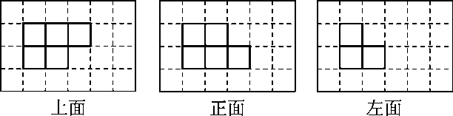
六、1．13÷2＝6……1 100÷2＝50
答：摆渡13次后，船在北岸；摆渡100次后，船在南岸。
2．45＋15＝60(人) 45÷60＝$\frac{3}{4}$
答：篮球队运动员人数是足球队运动员人数的$\frac{3}{4}$。
3．$\frac{7}{12}$小时≈0.58小时
40分钟≈0.67小时
0.58＜0.67＜0.75
佳玲做得最快。
4．132颗
5．40，35，20的最大公因数是5。
(40÷5)×(35÷5)×(20÷5)＝224(块)
答：小正方体的棱长最长是5 cm，能锯成224块。
6．10×4×4＝160(cm²)
10×10×4＝400(cm³)
答：表面积增加了160 cm²，体积增加了400 cm³。

